教学日历填报及审核操作手册

系统登录
推荐使用谷歌、火狐、Edge浏览器登录系统
在电脑端打开浏览器，登录教务处网站找到新教务系统，或直接访问https://jwgl.njucm.edu.cn，点击【教师】入口切换登录角色。
- 统一身份认证登录：点击“统一身份认证登录”，跳转到南京中医药大学统一身份认证页面，输入统一身份认证账号密码登陆后即可跳转登录至教务系统。
如无法登录请及时联系现教中心排查账号信息。
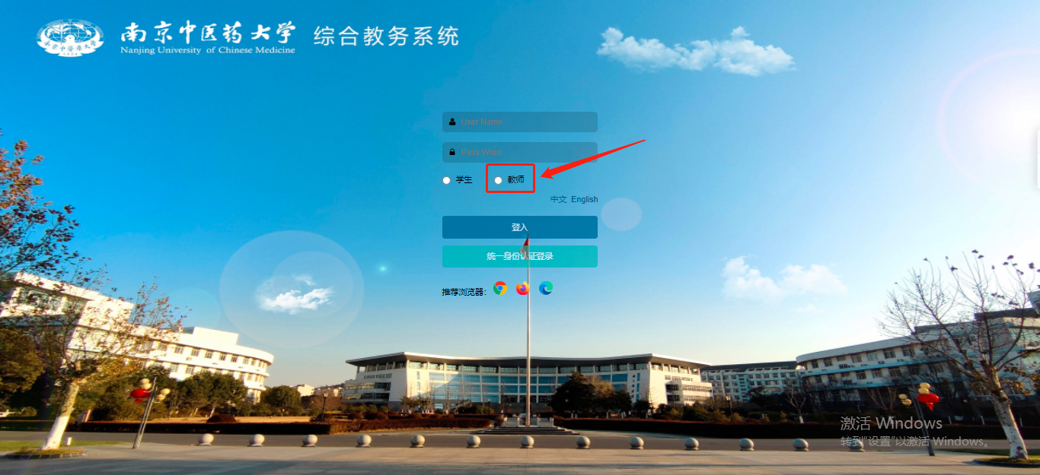
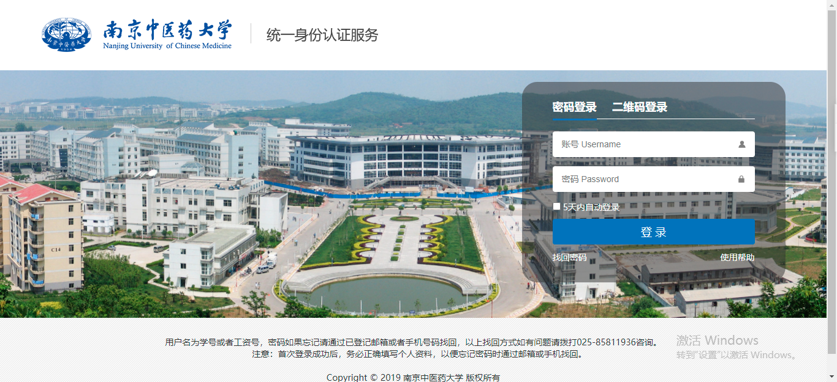

教学日历填写
- 教学日历填写菜单：
- 点击右上角选择教师角色；
- 单击左上角图标，在弹出的菜单中找到“教学日历填写”菜单，或者通过菜单搜索“教学日历填写”。
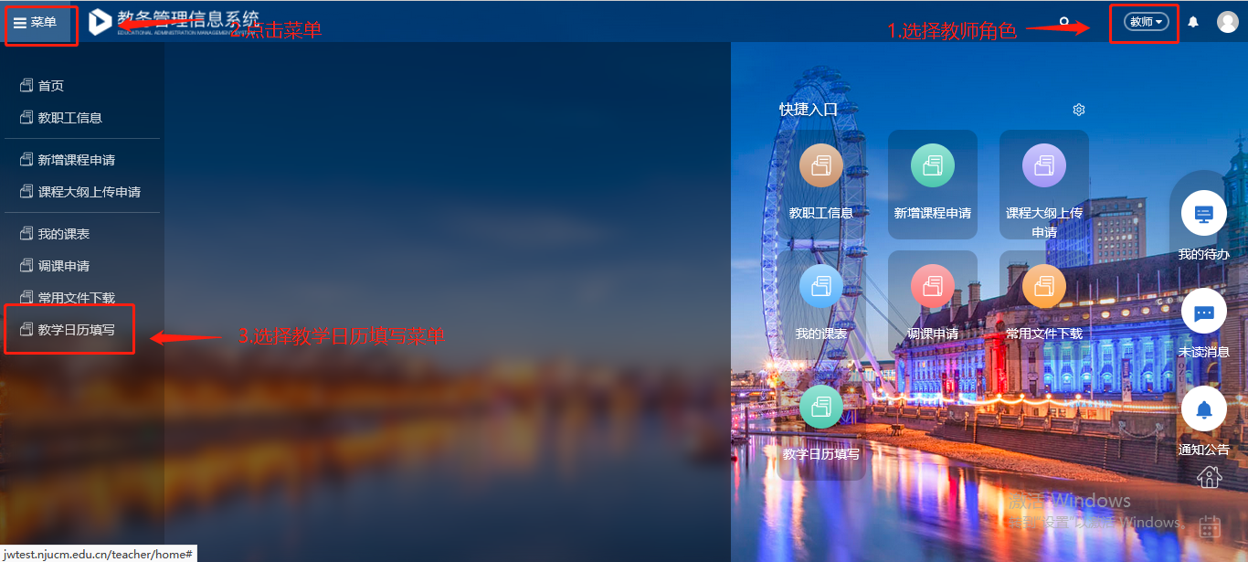

- 进入填写页面：
- 选择对应的需要填报的学期，一课多师情况下每位教师都可以查看到任务，如需调整教师，请按照实际情况更换教师;
- 如授课教师有泰州校区课程，该页面显示相应的泰州校区课程信息。
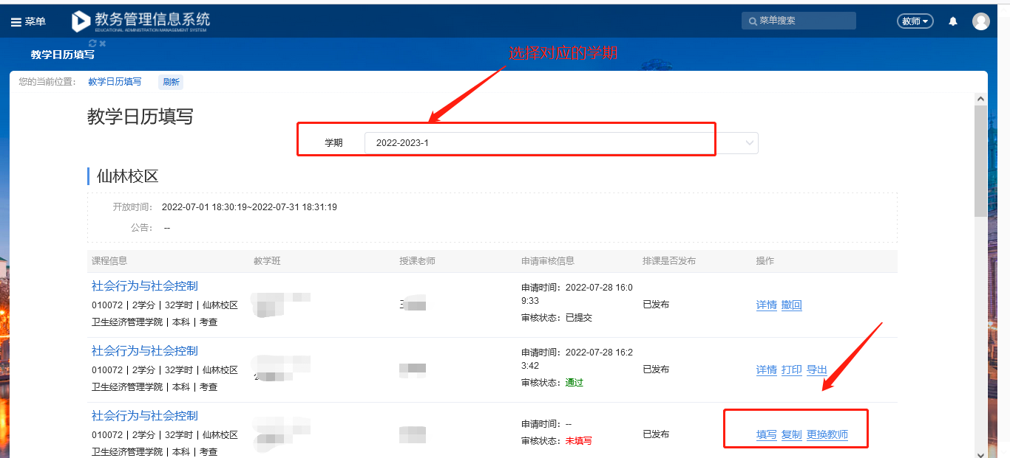
- 更换教师：
- 如学院在填报教学任务时未能确定授课教师，已安排的授课教师可在填写教学日历之前点击“更换教师”按钮重新安排授课教师；
- 教务系统默认第一位授课教师为主讲教师，主讲教师拥有个性化排考申请、成绩录入等核心权限，若需指定其他教师负责个性化排考申请及成绩录入工作，须通过“更换教师”功能将其调整为主讲教师（注：更换教师界面中，主讲教师姓名后不显示助讲标识）；
- 如无需更换教师请忽略此步骤。
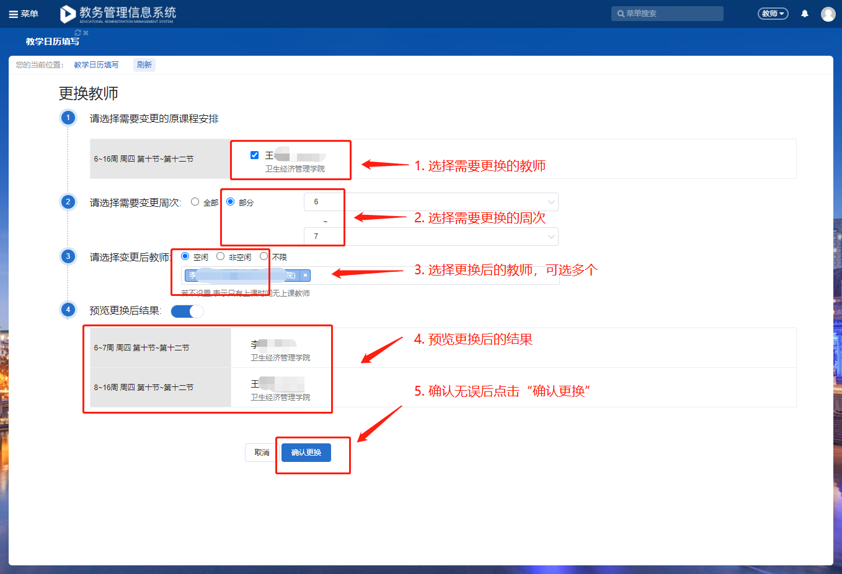
- 填写教学日历：
- 点击填写按钮进入填写页面，如一课多师，主讲教师有权限填写所有教师的教学内容等信息；
- 根据实际情况填写实验、教材、学时相关信息；
- 方式一：手动填写
按照节次顺序填写“教学内容”，下拉选择“教学类型”（理论课请选择理论教学，实验课请选择实验实践）和“教学形式”（下拉选择，如选项不包含在内可选择“其他”并填写教学形式）；
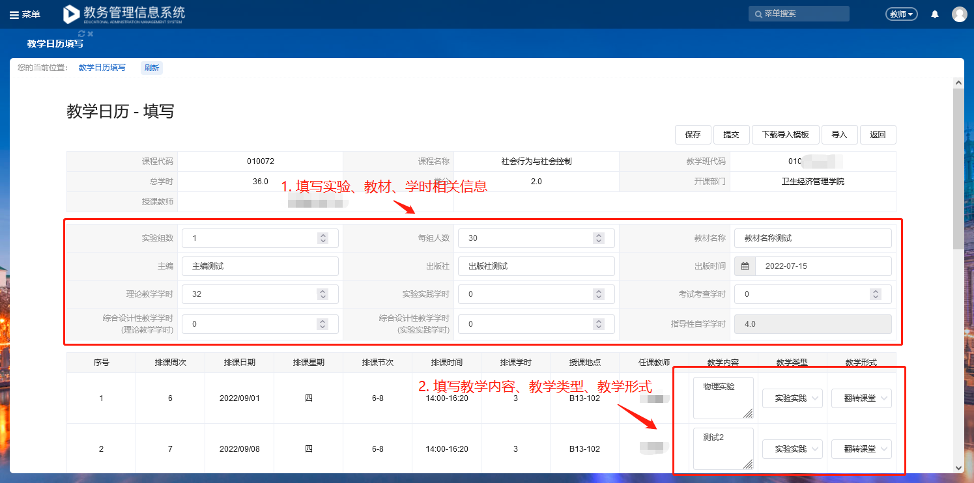
- 方式二：模板导入
点击右上角下载模板，根据系统模板填写“教学内容”、“教学类型”、“教学形式”、“备注”等，模板填写完成后点击“导入”完成填写模板导入
注意：模板原有内容请不要修改，只填写“教学内容”、“教学类型”、“教学形式”、“备注”等信息即可。班级分组信息、教材信息、学时分类信息需教师手动填写，不在模板范围内。
总学时和指导性自学课时由课程库直接读取，不可修改。
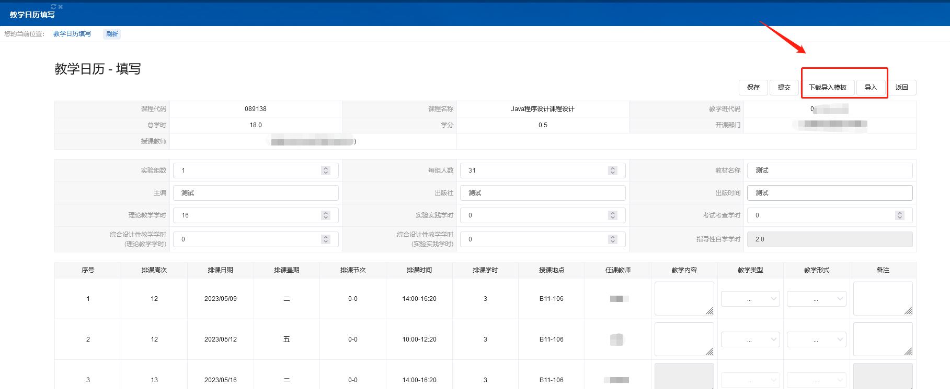
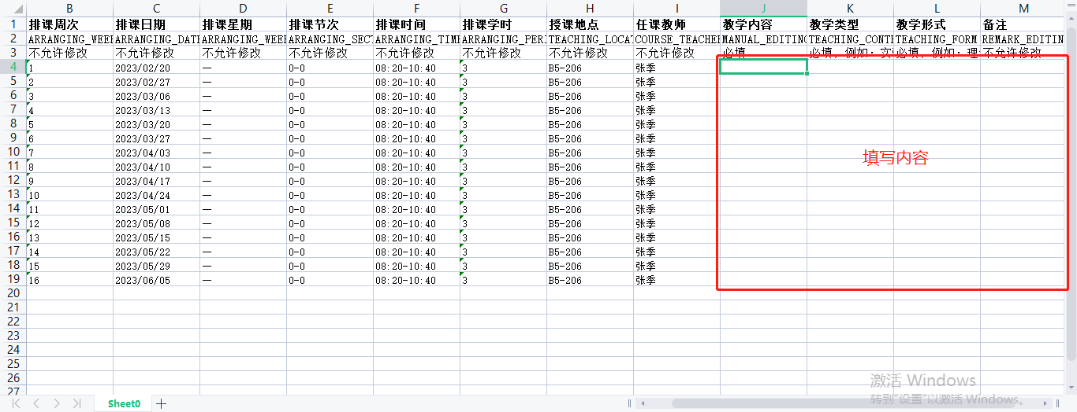
- 系统生成的模板仅为已正式排课的学时，填写指导性自学需点击“添加指导性自学”，可添加多条，指导性自学的排课学时之和不得超过课程设置的指导性自学；因指导性自学未正式排课，指导性自学的授课教师在教学日历审核通过后不可通过调课或其他途径修改；
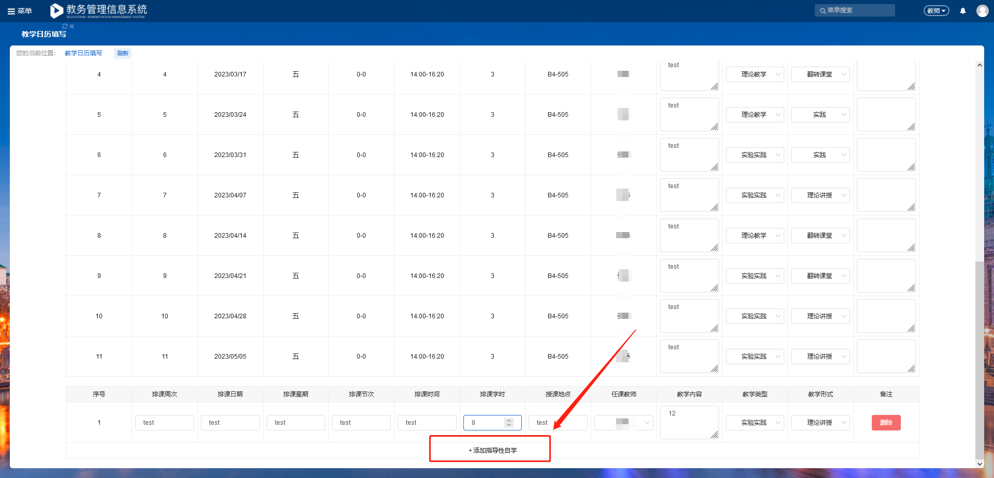
- 填写完成后点击“保存”并“提交”教学日历；
- 如填写后暂时不需要提交，请务必点击“保存”按钮保存填写内容以便下次修改。
注意：请及时填写并提交教学日历，超过教学日历开关时间无法提交及审核。如超过开关时间，未提交及审核中的教学日历状态改为“强制提交”，强制提交后不可再修改及审核，需线下签字确认。
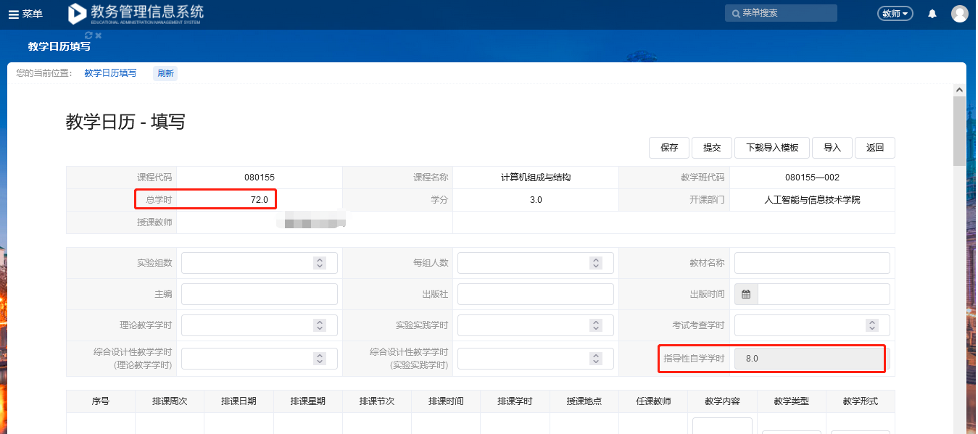
- 提交教学日历
- 教学日历填写完成并检查无误后，点击“提交”按钮；
- 页面提示选择下一级课程负责任人审核，如课程负责任人无可选项，请联系学院教学秘书在系统内维护课程负责人信息，维护完成后再次提交即可选择课程负责任人。
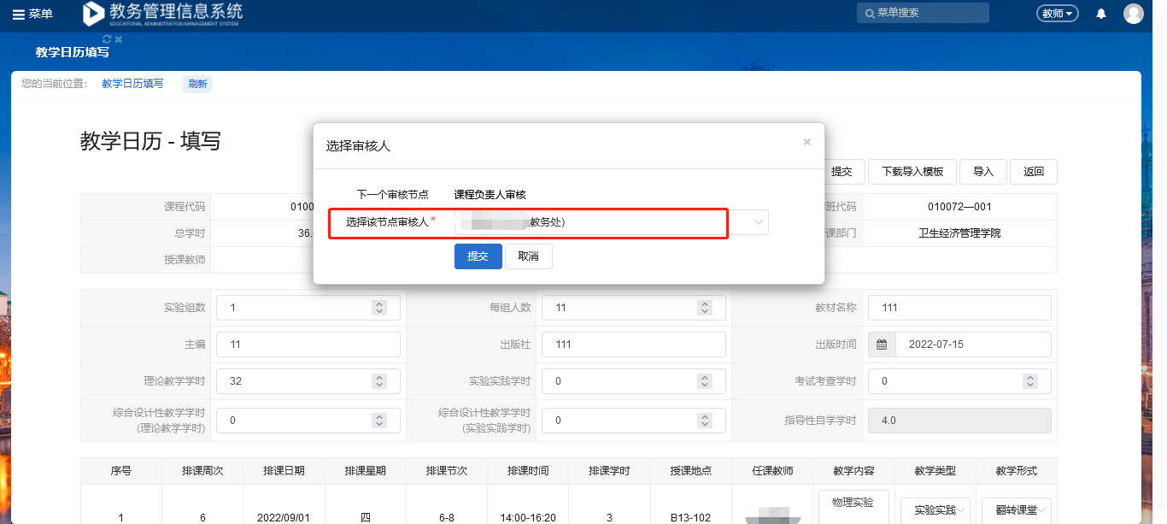
- 如教师提交后发现填写有误，可查看当前审核节点，联系具体负责人退回修改后重新提交即可;
- 打印教学日历
- 教学日历提交并通过审核后即可点击“打印”教学日历
注意：如浏览器点击打印按钮直接打印，不同浏览器一般自带页眉页脚，需参考下图在打印设置取消勾选
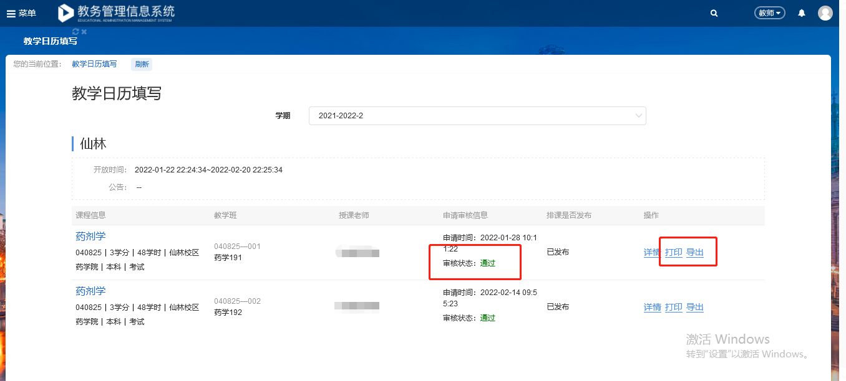
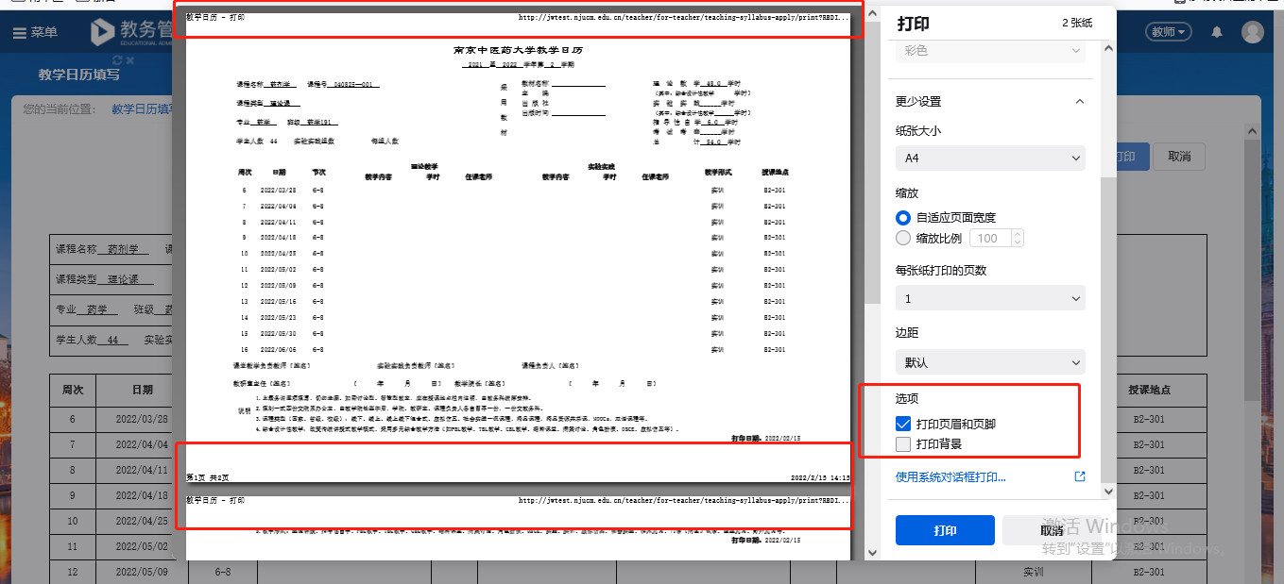

床边教学点填写见习
床边教学医院在填写教学日历过程中，需填写见习相关教学日历，见习不在系统内进行排课，系统无法生成对应模板，需床边教学点授课教师自行增加并填写。见习学时占总学时的50%至200%，不得低于或超出该学时范围。
- 为区分课程为校内课程或床边教学课程，开课单位管理人员需在教学任务填报阶段维护对应任务标签，即将床边教学课程维护“床边教学”标签
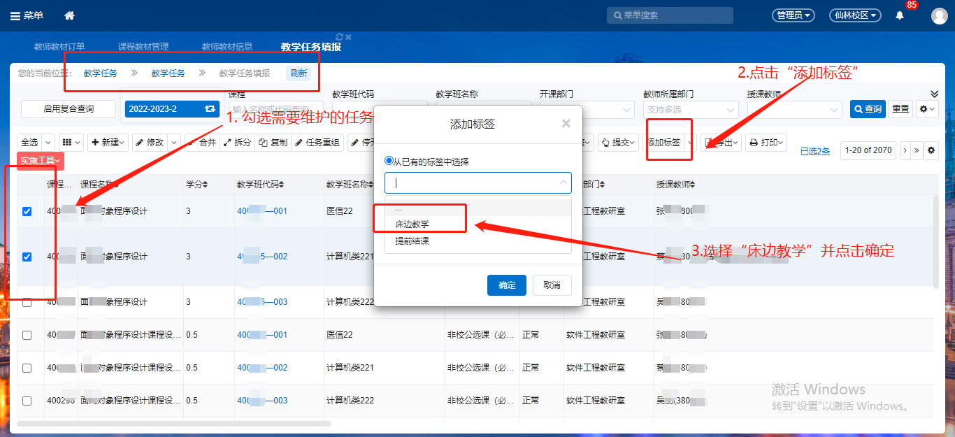
- 进入教学日历填写页面，点击“添加床边教学见习”进行添加，如页面提示“非床边教学课程无需填写见习”，请联系对应课程开课单位管理人员参见步骤1维护教学任务标签
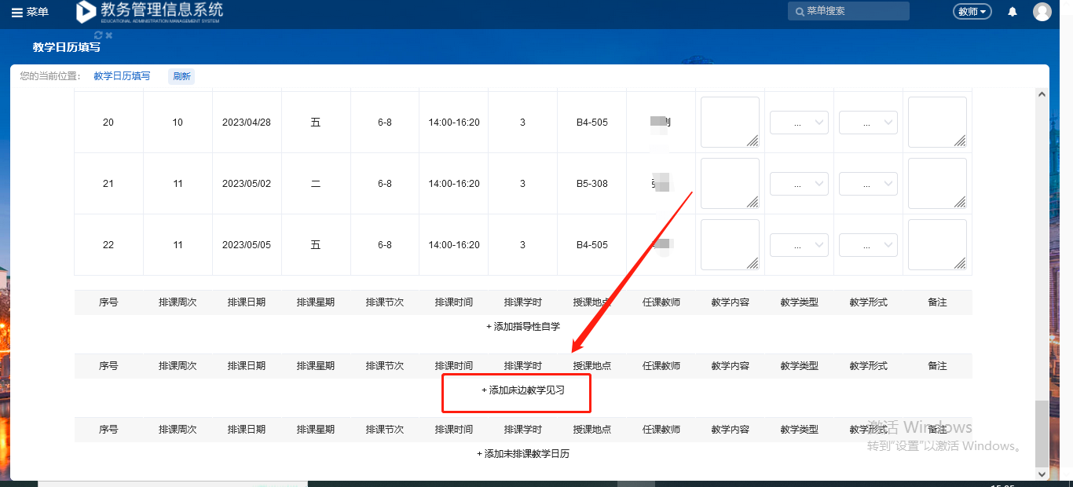
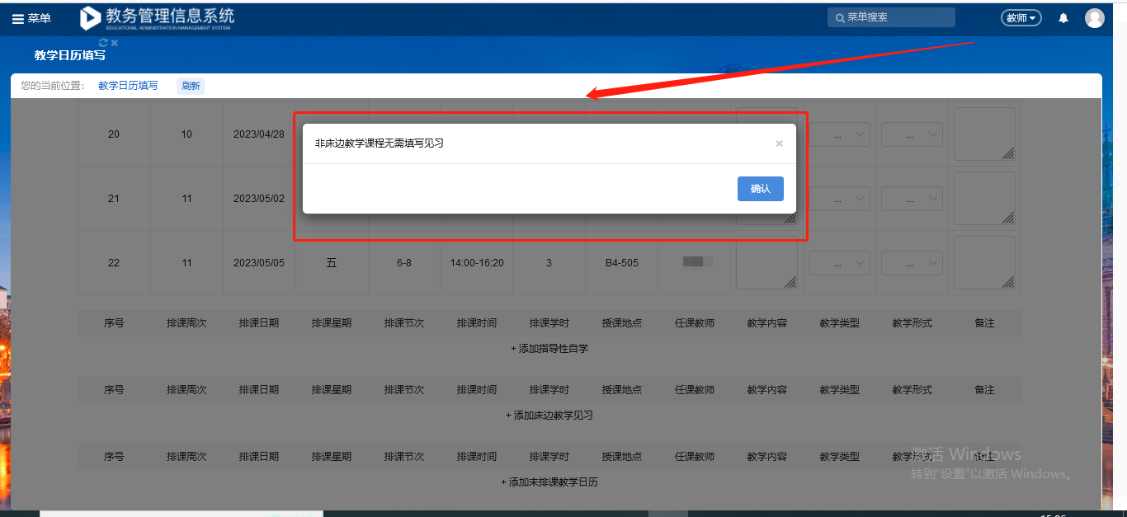
- 填写相应的内容保存或提交即可
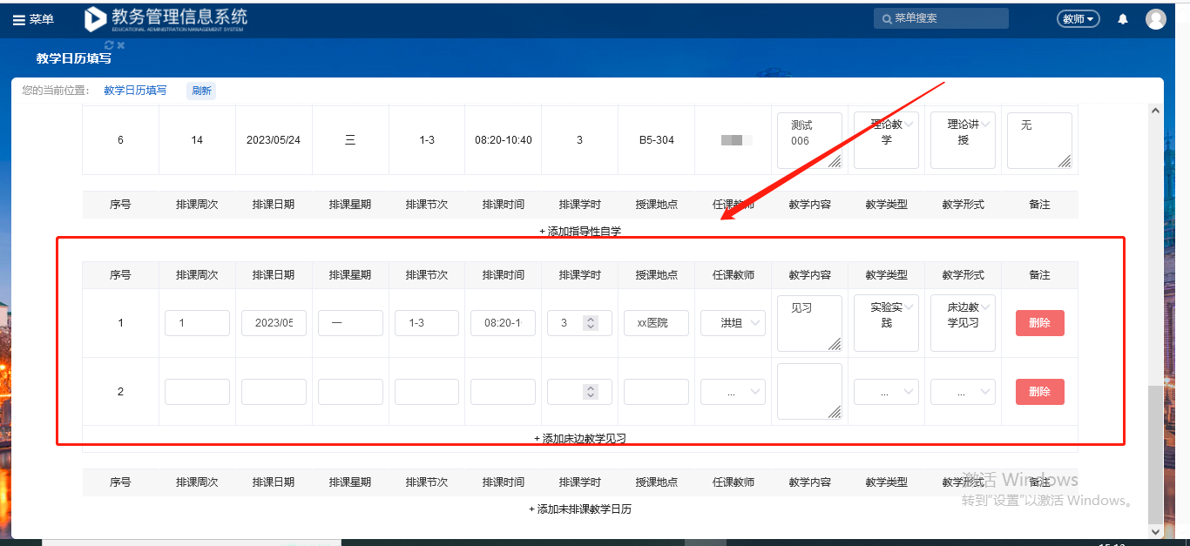

教学日历代理填写
教学日历支持管理员代理填写，目前开放教研室主任、教学秘书、教学院长代理填写功能，如需代理填写需切换为“管理员”角色。
- 教学日历代理填写菜单：
- 点击右上角选择管理员角色，选择对应的校区；
- 单击左上角图标，在弹出的菜单中找到“教学日历代理填写”菜单，或者通过菜单搜索“教学日历代理填写”。
- 可按照课程名称或课程代码搜索需要代理填写的教学任务，填写步骤与教师填写操作一致，可参照1.2教学日历填写；
- 管理员代理填写同样需填写指导性自学；

教学日历填写进度查看
教学日历进度查询目前开放教研室主任、教学秘书、教学院长查询功能，如需查询需切换为“管理员”角色。
- 如需查看教学日历填写进度，可在教学日历代理填写页面查看“审核状态”和“当前审核节点”字段；

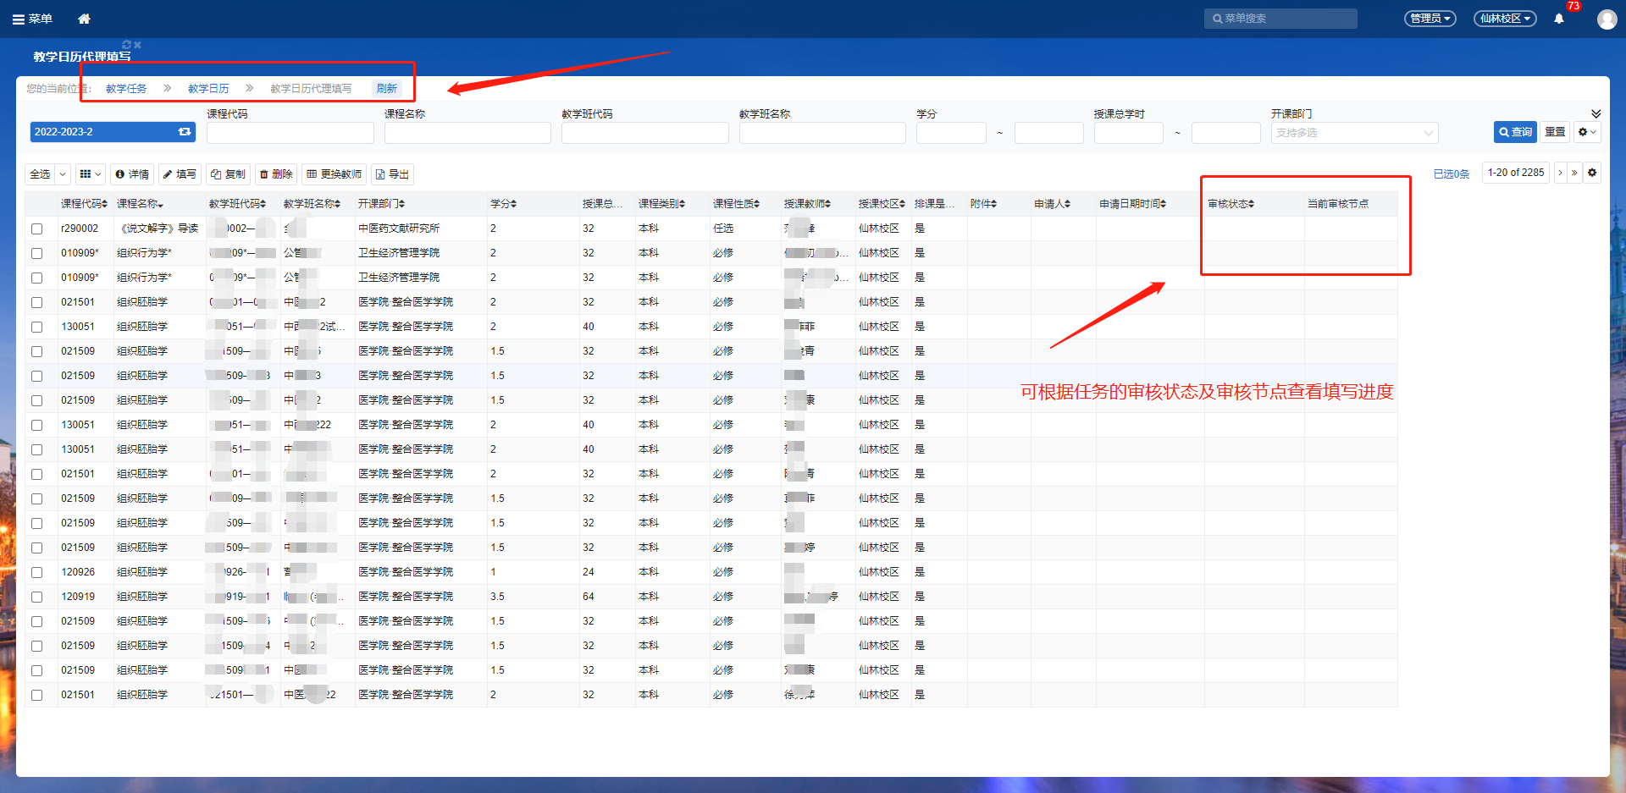

教学日历审核
教学日历审核流程：授课教师提交-课程负责人审核-开课教研室审核-教学院长审核。
- 教学日历审核菜单：
- 点击右上角选择管理员角色，选择对应的校区；
- 单击左上角图标，在弹出的菜单中找到“教学日历审核”菜单，或者通过菜单搜索“教学日历审核”。
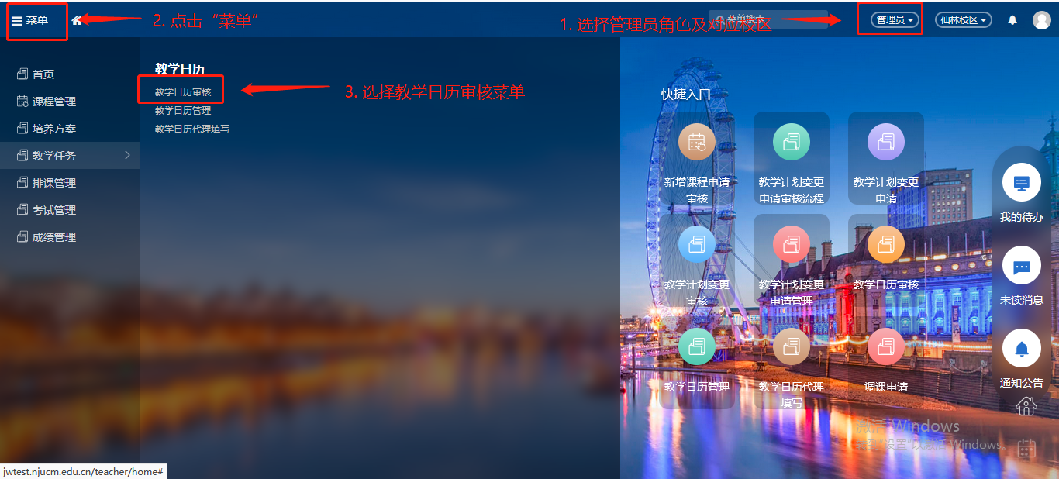

- 教学日历审核
- 选择“待审核”并选择对应的学期；
- 勾选对应的任务点击“审核”按钮进入审核页面，可查看教学日历填写内容；
通过：点击后进入下一级审核；
未通过：填写相应理由拒绝，不可修改只能删除后重新填写；
退回修改：填写相应理由退回，可在原内容上修改后提交；
- 多条数据可多选后点击相关按钮批量操作；
- 审核完成后待审核数据进入到已审核页面，直至待审核页面无数据即可。
注意：请及时审核数据，超过教学日历开关时间无法审核。如超过审核时间，未提交及审核中的教学日历状态改为“强制提交”，强制提交后不可再修改及审核，需线下签字确认。
